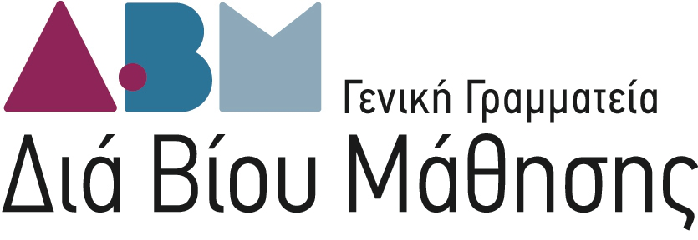

Κέντρα Διά Βίου Μάθησης Δήμων Κεντρικής Μακεδονίας
ΣΥΝΑΝΤΗΣΗ ΕΡΓΑΣΙΑΣ Γ ΚΥΚΛΟΥ ΔΗΜΩΝ ΚΕΝΤΡΙΚΗΣ ΜΑΚΕΔΟΝΙΑΣ
Θεσσαλονίκη, 9 Μαρτίου 2015

Αίθουσα Πρώην Κινηματοθεάτρου «Άστρον»,
(Χρ. Σμύρνης και Κομνηνών, Δήμου Αμπελοκήπων Μενεμένης)

ΠΡΟΓΡΑΜΜΑ Γ’ Κύκλου
10:00 – 10:30 | Προσέλευση Συμμετεχόντων – Εγγραφές
10:30 – 10:40 | Παρουσίαση Περιεχομένου Συνάντησης Εργασίας  Γεωργία Γκόνου, Διευθύντρια Κατάρτισης και Απασχόλησης ΕΕΤΑΑ  Φανή Σαλτσίδου, Υπεύθυνη Γραφείου Θεσσαλονίκης
10:40 – 11:00 | Παρουσίαση Πρώτων Αποτελεσμάτων Έρευνας Πεδίου  Γεωργία Γκόνου, Διευθύντρια Κατάρτισης και Απασχόλησης ΕΕΤΑΑ  Δημήτρης Φεγγίτης, Υπεύθυνος Γραφείου Θεσσαλίας ΕΕΤΑΑ
11:00 – 11:50 | Ενημέρωση για τους νεοεκλεγέντες αιρετούς για το πρόγραμμα  Κριτήρια επιλογής ΚΔΒΜ
11:50 – 12:15 | Παρουσίαση συστήματος ηλεκτρονικής δικτύωσης ΚΔΒΜ  Λεωνίδας Αμπελιώτης, εκπρόσωπος ΕΣΥΝ
12:15 – 13:30 | Αποτελέσματα Συζήτησης - Συζήτηση σε ολομέλεια  Γεωργία Γκόνου, Διευθύντρια Κατάρτισης και Απασχόλησης ΕΕΤΑΑ  Δημήτρης Φεγγίτης, Υπεύθυνος Γραφείου Θεσσαλίας ΕΕΤΑΑ  Γαλήνη Εφραιμίδου, ……….  Λεωνίδας Αμπελιώτης, εκπρόσωπος ΕΣΥΝ
13:30 - 14:00 | Συμπεράσματα - Επόμενα Βήματα

